Los animales pueden ser un elemento importante para el
desarrollo del niño en todos sus aspectos: físico, cognitivo y
emocional.

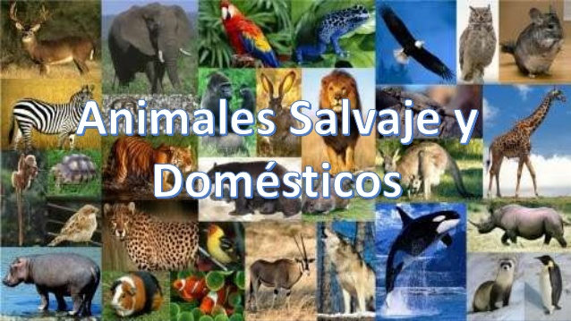

Bienvenidos niños y niñas a un nuevo día de actividad de: Exploración del Entorno Natural
26 octubre al 30 de octubre 2020
Semana 30
Educadora Kínder A: Gissela Robledo
Educadora Kínder B: Claudia Duarte

“Queridos niños y niñas, les damos la bienvenida a una nueva semana y
Los invitamos a realizar la siguiente actividad”

Guía Interacción y Comprensión del Entorno
Kínder A y B Clases online
Nombre Alumno:
Fecha: Lunes 26 de octubre 2020 Semana: 30 Hora: 16:00 a 16:45 horas.
Educadoras: Gissela Robledo (Kínder A), Claudia Duarte (Kínder B)
Núcleo | Exploración del Entorno Natural
Objetivo de Aprendizaje | 6. Establecer relaciones de semejanzas y diferencias de animales, a partir de algunas características, sus necesidades básicas y los ligares que habitan, al observarlos en TIC`s.
Indicador  de logro | -Diferencia entre animales salvajes y domésticos.
O.T: I.A 10 | Comunicar a otras personas desafíos alcanzados, identificando acciones que aportaron a su logro y definiendo nuevas metas.
Habilidad | Describir semejanzas y diferencias.
Actividad / Instrucción | -Activan conocimientos previos.  -Ven Power Point explicativo del contenido  - Presentación de Power Point por parte funcionario CONAF  - Responden preguntas  - Modelan 2 animales domésticos y 2 animales salvajes  - Escriben nombre de cada uno de ellos.  -Responden preguntas de cierre.
Materiales | - Computador, Tablet o celular.  - Power Point explicativo y ruta aprendizaje.  - Presentación Power Point por parte de Don Roberto Cerda  -Hoja blanca dividida en 2 partes.  - Plasticina  - Lápiz grafito
Contenidos | Animales domésticos y salvajes.
RUTA DE APRENDIZAJE | INICIO | DESARROLLO | CIERRE
 | Nos saludamos todos y todas cantando canción de saludo, luego recordamos normas de convivencia. Se da a conocer objetivo de la clase y la Ruta de Aprendizaje.  Se activan  conocimientos  previos preguntando  ¿Qué son los animales  salvajes y domésticos?,  ¿cómo lo sabes?  Se espera respuesta de los  estudiantes y se  felicita por participar. | Educadora invita a ver Power Point relacionado a los animales domésticos y salvajes donde se explica sus características, su hábitat, su alimentación, su esqueleto. Sus diferencias y semejanzas. Se espera respuestas de los estudiantes.  Posteriormente se invita a Don Roberto Cerda funcionario de Conaf, quién dará una presentación de los animales salvajes y domésticos.  Se comenta presentación y responden preguntas.  Se espera respuestas de los estudiantes.  Se felicita por su participación. | Para finalizar, se invita a los estudiantes modelar 2 animales domésticos y 2 animales salvajes y clasificar en hoja blanca dividida en dos. Se solicita escribir título en la hoja Animales domésticos y Animales salvajes y luego escribir el nombre de cada animal modelado.  Verbalizar algunas características de los animales modelados.  Animales  Salvajes  Animales Domésticos  Finalmente, se les pregunta ¿qué contenidos aprendimos hoy? ¿te gusto la actividad? ¿por qué?  Se felicita por el trabajo realizado a todo el curso.  *Se solicita subir fotografía de la actividad realizada por el estudiante a Classroom en el tablón de Comprensión, del curso respectivo.

